SPUR – SOCIAL POSTCOVID URBAN REVITALIZATION
SPUR – RIVITALIZZAZIONE URBANA SOCIALE POSTCOVID
Project ID: 101138715
CERV PROGRAMME

PROJECT DESCRIPTION FOR
PARTNERS’ INSTITUTIONAL WEBSITES

Nome progetto | SPUR – Social PostCovid19 Urban Revitalization  SPUR – Rivitalizzazione Urbana Sociale Postcovid
Data di inizio del progetto | 01.01.2024
Data di fine progetto | 31.12.2026
Finanziatorer | Commissione Europea
Programma di riferimento | EU-funded/CERV Programme
OSS | OSS10 Ridurre le disuguaglianze  OSS11 Città e comunità sostenibili
Paesi coinvolti | Belgio, Croazia,Italia,Portogallo e Romania
Altri partners | Commune d’Etterbeek  Grad Vodnjan-Vignano  Città Metropolitana di Milano  Fondazione Comunitaria di Agrigento e Trapani  Município de Vila do Conde  Judetul Harghita
Uno sguardo al Progetto | Il progetto SPUR vede una collaborazione tra 6 autorità locali e 5 paesi europei che apportano un’esperienza significativa nel supportare giovani e anziani marginalizzati e nel lavorare con persone con un vissuto migratorio o appartenenti a un genere marginalizzato.  Questi sono i cittadini la cui socializzazione ha sofferto maggiormente durante la pandemia da Covid19; nonostante ciò, episodi di solidarietà urbana hanno preso vita nel mezzo delle restrizioni e del lockdown.  Sebbene le conseguenze della pandemia sono ancora fortemente sentite da alcuni di questi soggetti, il progetto SPUR sarà l’occasione perfetta per far sì che i Comuni di residenza di tali individui svolgano una mappatura dei bisogni dei cittadini, scambiando così buone pratiche e sviluppando altre iniziative per rafforzare la socializzazione del quartiere.  Gli obbiettivi del progetto sono:  - Riflettere sull’impatto del COVID-19 nelle comunità locali tra anziani e giovani;  - Reintegrazione sociale di migranti e donne;  - Stabilire una cooperazione transnazionale tra comunità a livello europeo per un apprendimento tra pari e uno scambio di buone pratiche;  - Trovare soluzioni sostenibili a lungo termine per la costruzione di una comunità resiliente;  - Creare una rete tra cittadini, associazioni e autorità locali all’interno dei territori locali.  Per perseguire ciò, il consorzio del progetto organizzerà 4 eventi internazionali aperti al pubblico per lo scambio di buone pratiche a Vicenza, Milano, Grad Vodnjan-Dignano e Brussels, a partire da gennaio 2024 fino a dicembre 2025.  Al tempo stesso, saranno sviluppati dei “percorsi locali” dopo aver compreso i bisogni locali e aver condotto una mappatura degli stakeholder locali interessati nell’aiuto delle persone giovani e anziane a riconnettersi con la loro comunità.
Hashtags del progetto | #SPUR #Inclusion #NetworksOfTowns #YouthElderlyWomenAndMigrantsTogether #CERVProgramme
Pagina Facebook del progetto | https://www.facebook.com/spurprojectcervprogramme
Pagina Instagram del progetto | https://www.instagram.com/spurproject6/

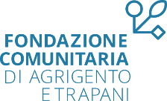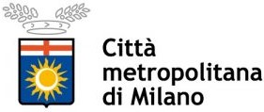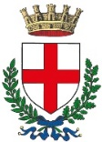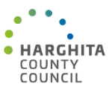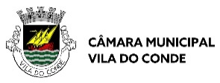
---
“Funded by the European Union. Views and opinions expressed are however those of the author only and do not necessarily reflect those of the European Union or the European Education and Culture Executive Agency (EACEA). Neither the European Union nor the granting authority can be held responsible for them”
“Finanziato dall’Unione Europea. I punti di vista e le opinioni espressi sono tuttavia esclusivamente quelli dell'autore e non riflettono necessariamente quelli dell'Unione Europea o dell'Agenzia esecutiva europea per l'istruzione e la cultura (EACEA). Né l’Unione Europea né l’autorità concedente possono essere ritenuti responsabili per essi

